

O’ZBEKISTON RESPUBLIKASI OLIY TA’LIM, FAN VA INNOVATSIYA VAZIRLIGI

ABU RAYXON BERUNIY NOMIDAGI URGANCH DAVLAT UNIVERSITETI



Kompyuter injineringgi fakulteti

„Kompyuter ilmlari va dasturlash texnologiyalari” yo’nalishi 234-guruh

Sharipova Doniraning

“Web texnologiyalar ” fanidan

**4-laboratoriya mashg’uloti**

Qabul qildi: ________________________________________________

Urganch-2025

**Mavzu: Jadval yaratish va uni formatlash**

**Ishdan maqsad:**

HTML va CSS yordamida jadval yaratish va uni estetik tarzda formatlashni o‘rganish, veb-sahifalarda ma’lumotlarni tartibli va ko‘rinimli tarzda taqdim etish ko‘nikmasini shakllantirish.

**Nazariy qism:**

HTML jadvali — bu ma’lumotlarni satr va ustunlarda tartib bilan ko‘rsatish uchun ishlatiladigan tuzilma. Jadval odatda statistik ma’lumotlar, ro‘yxatlar yoki taqqoslashlar uchun qulay.

**Asosiy teglar**

|  |  |
| --- | --- |
| **Teg** | **Maqsadi** |
| <table> | Jadvalni boshlaydi |
| <tr> | Satr (row) yaratadi |
| <th> | Sarlavha hujayrasi (bold va markaziy) |
| <td> | Oddiy hujayra (data) |
| <thead> | Jadval sarlavhalari uchun guruh |
| <tbody> | Jadval tanasi (asosiy ma’lumotlar) |
| <tfoot> | Jadval pastki qismi (masalan, umumiy natija) |

HTMLda jadval quyidagi tartibda yoziladi:

html

<table>

<thead>

<tr>

<th>Ustun 1</th>

<th>Ustun 2</th>

</tr>

</thead>

<tbody>

<tr>

<td>Ma’lumot 1</td>

<td>Ma’lumot 2</td>

</tr>

</tbody></table>

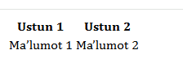

### ****Jadval formatlash usullari****

|  |  |
| --- | --- |
| **Xususiyat** | **CSS Qoidasi** |
| Chegaralar | border: 1px solid black; |
| Ichki bo‘shliq | padding: 10px; |
| Matnni joylash | text-align: center; |
| Fon rangi | background-color: #f2f2f2; |
| Satr navbati bilan | nth-child(even) yoki odd |
| Hover effekti | tr:hover { background-color: ... } |

**Laboratoriya ishini bajarish:**

Bugungi laboratoriya ishida web sahifalarda qanday jadvallarni yaratishni va web sahifani o’zini ham jadval ko’rinishida yaratish mumkinligini o’rgandik.

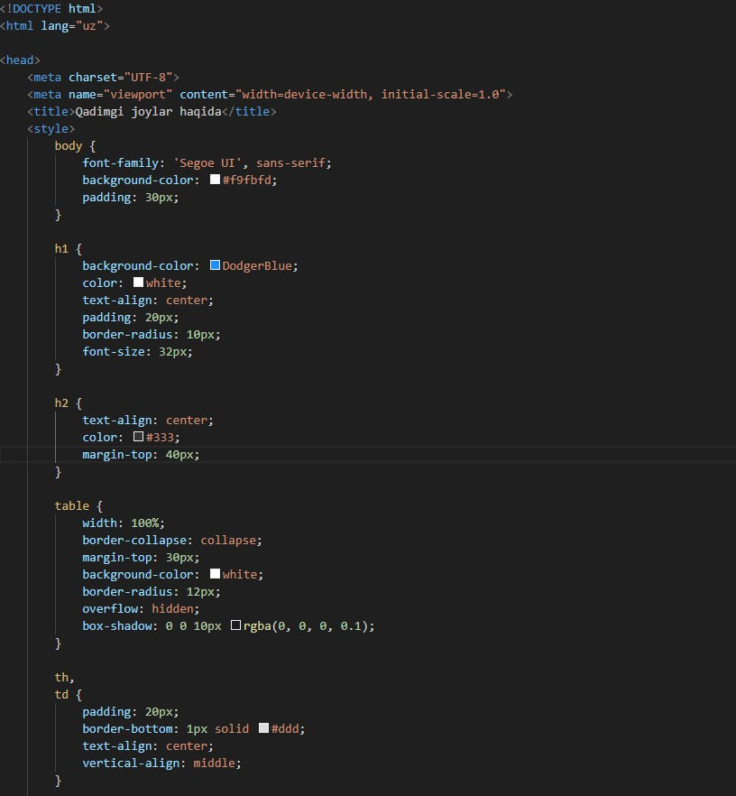

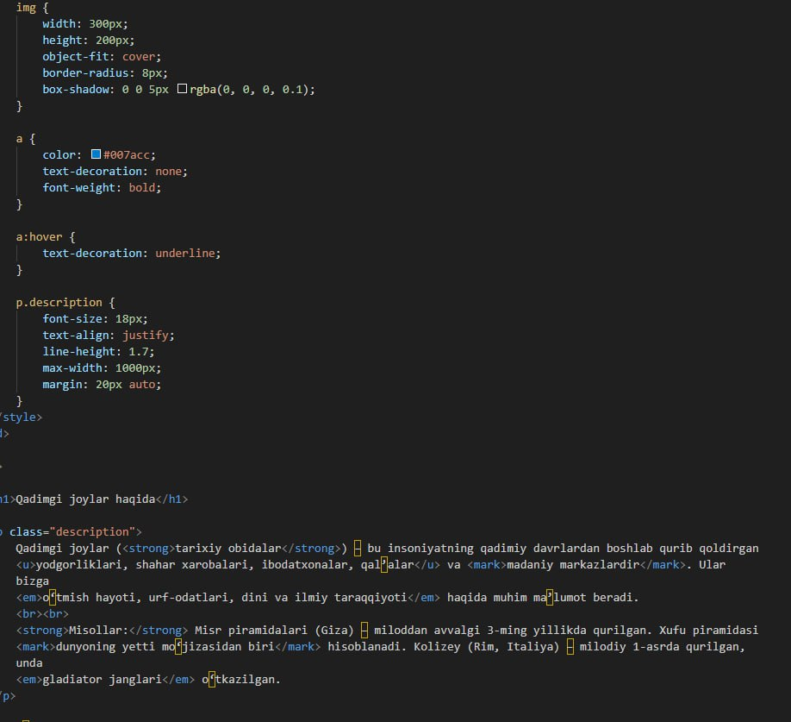

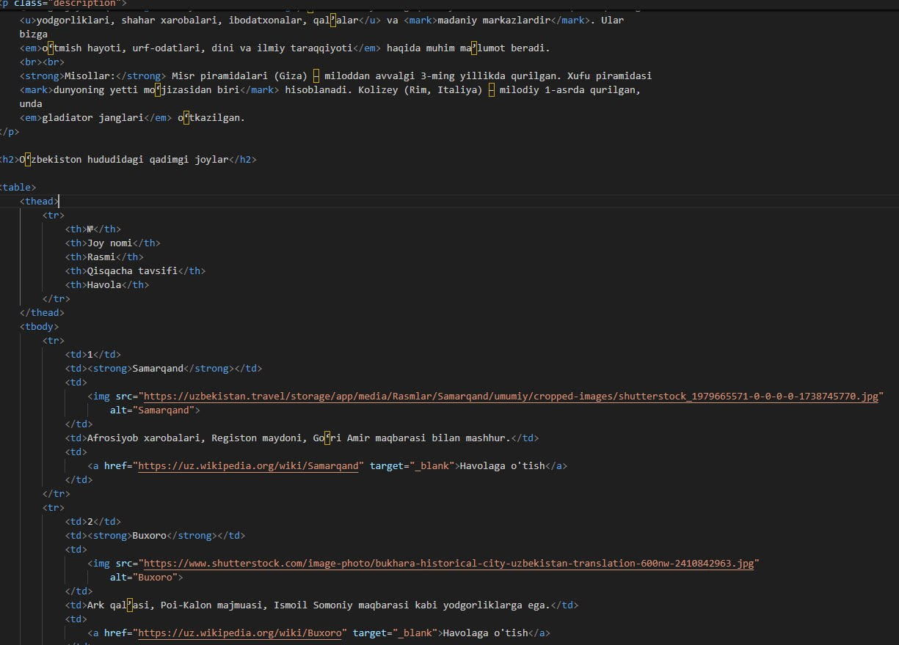

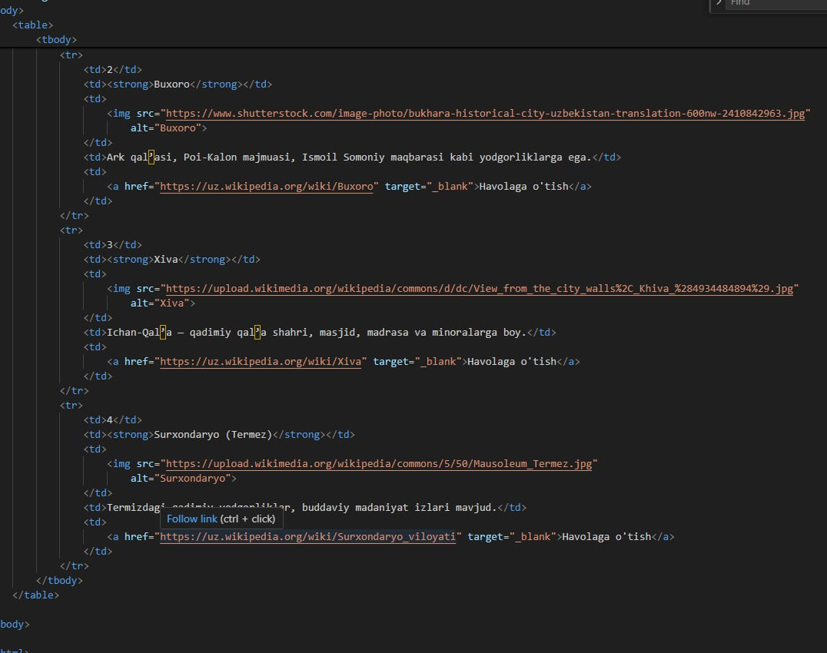

Ko’rinishi:

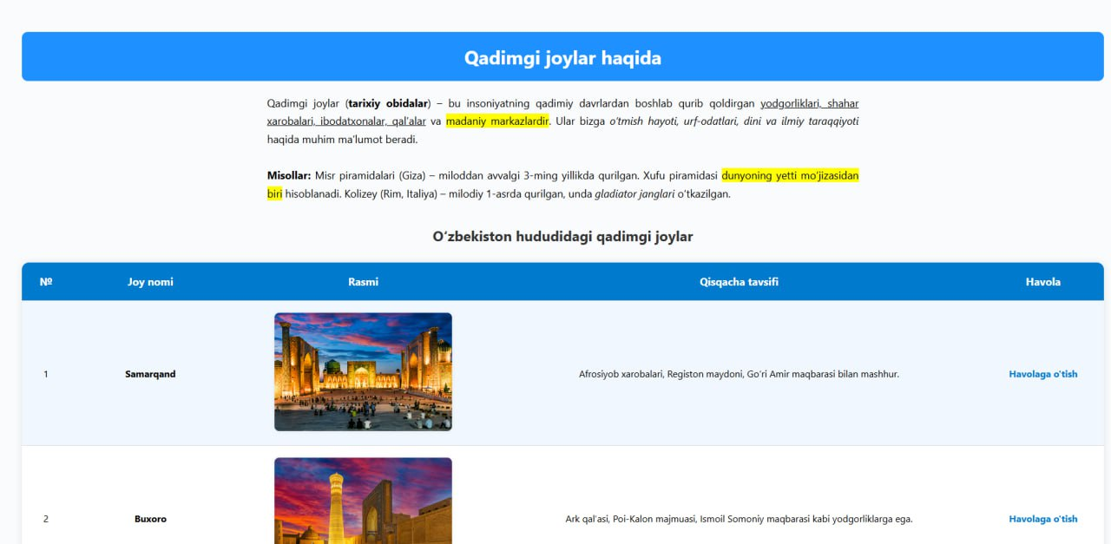

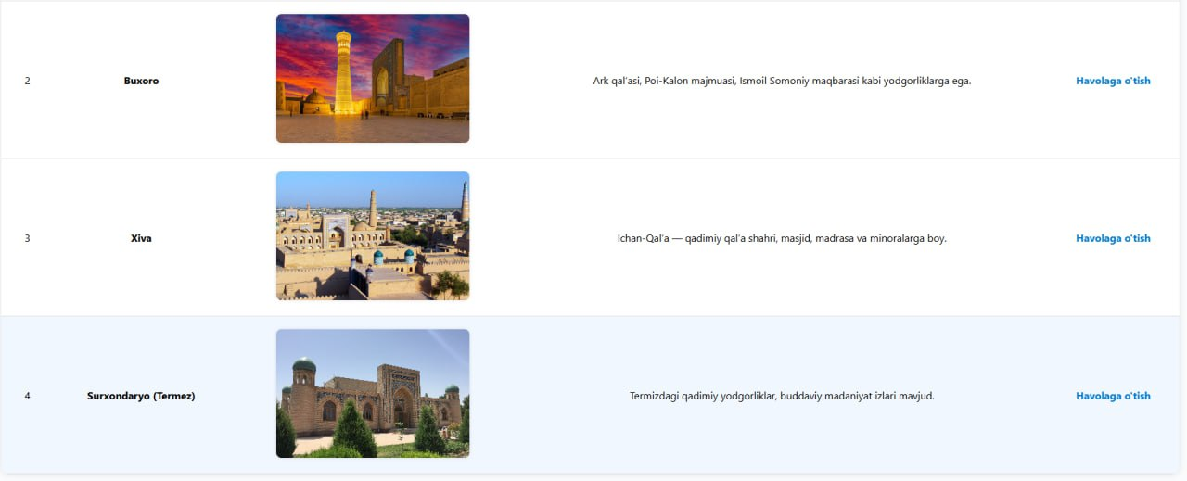

**Xulosa**

Ushbu laboratoriya ishini bajarish davomida men HTML va CSS yordamida jadval yaratish, uni estetik tarzda bezatish va ma’lumotlarni tartibli shaklda joylashtirish bo‘yicha amaliy ko‘nikmalarga ega bo‘ldim. Jadval tuzilmasidagi <table>, <tr>, <th>, <td>, <thead>, <tbody> va <tfoot> kabi teglarning vazifalarini amalda qo‘llab, ularning har biri sahifa dizayniga qanday ta’sir qilishini o‘rgandim.

Ish davomida “Qadimgi joylar ” mavzusida o‘ziga xos jadval yaratdim.